- 采购内容：查体中心设备电缆、消防设施电缆项目
- 采购要求：
名称 | 技术要求 | 预计采购数量 | 供应商资格要求
一楼主线 | 120平方电缆  3*120+1*70，不带铠甲 | 23米 | 1、在中国境内注册，具有独立法人资格并满足询价要求供货能力的供应商；  2、供应商须具备有效期内的营业执照；  3、本项目不接受同一供应商多个方案报价，不接受联合体报价；  4、成交公司需提供加的营业执照；  5、控制总价42750.00元，超过控制总价视为无效报价。质保期1年。
磁共振主线 | 120平方电缆  3*120+1*70，不带铠甲 | 27米
DR主线 | 50平方电缆  4*50+1*25，不带铠甲 | 50米
消防设备主线 | 4平方5芯电缆  WDZN-YJY5*4，阻燃耐火 | 360米
CT室配电箱 | 详见附图1 | 1套
DR配电箱 | 详见附图2 | 1套
注：电缆品牌：青岛豪迈、青岛汉缆、上海起帆电及其同等档次以上品牌；配电箱配件：施耐德。
三、供应商注意事项：
1.供应商提供纸质报价单一份（必须密封现场递交），报价单提交后不予退还。（本次采购不接受同一供应商多个方案报价及联合体报价）
2.响应文件递交截止时间： 2022年11月1日14:00
3.采购会议时间： 2022年11月1日14:00
4.采购会议地点： 寿光市中医医院设备科
5.联系人: 马先生（电话：13562635239）
张先生（电话：05365038338）
6.本次采购采用现场唱标的形式，均以人民币报价，一轮报价，报价金额应包含设备供货（包装运输、装卸、设备就位）、安装调试、培训、各种辅助材料、税费、设备质保、服务人员差旅、检测检验、设备售后服务承诺范围内的服务等所有费用。
*7.评审原则：符合采购需求、质量服务相等且报价最低。
附件1
报价单
序号 | 采购项目 | 所投产品规格型号  及技术参数 | 计量  单位 | 采购  数量 | 单价（元） | 金额（元） | 质保期 | 备注
1 | 一楼主线 |  | 米 | 23 |  |  | 1年
2 | 磁共振主线 |  | 米 | 27 |  |  | 1年
3 | DR主线 |  | 米 | 50 |  |  | 1年
4 | 消防设备主线 |  | 米 | 360 |  |  | 1年
5 | CT室配电箱 |  | 套 | 1 |  |  | 1年
6 | DR配电箱 |  | 套 | 1 |  |  | 1年
合计
公司名称：(盖章)
法人或授权代表：
联系电话：
日期：
附图1
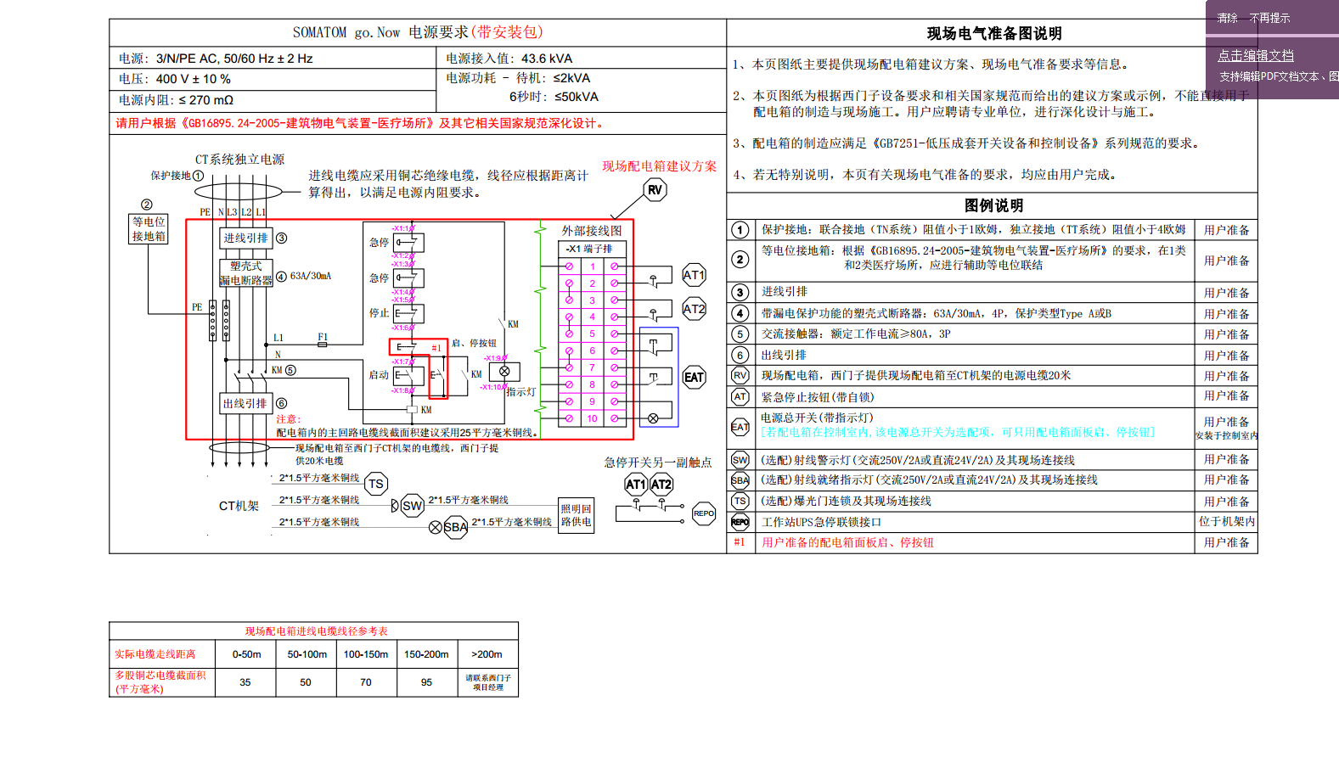
附图2
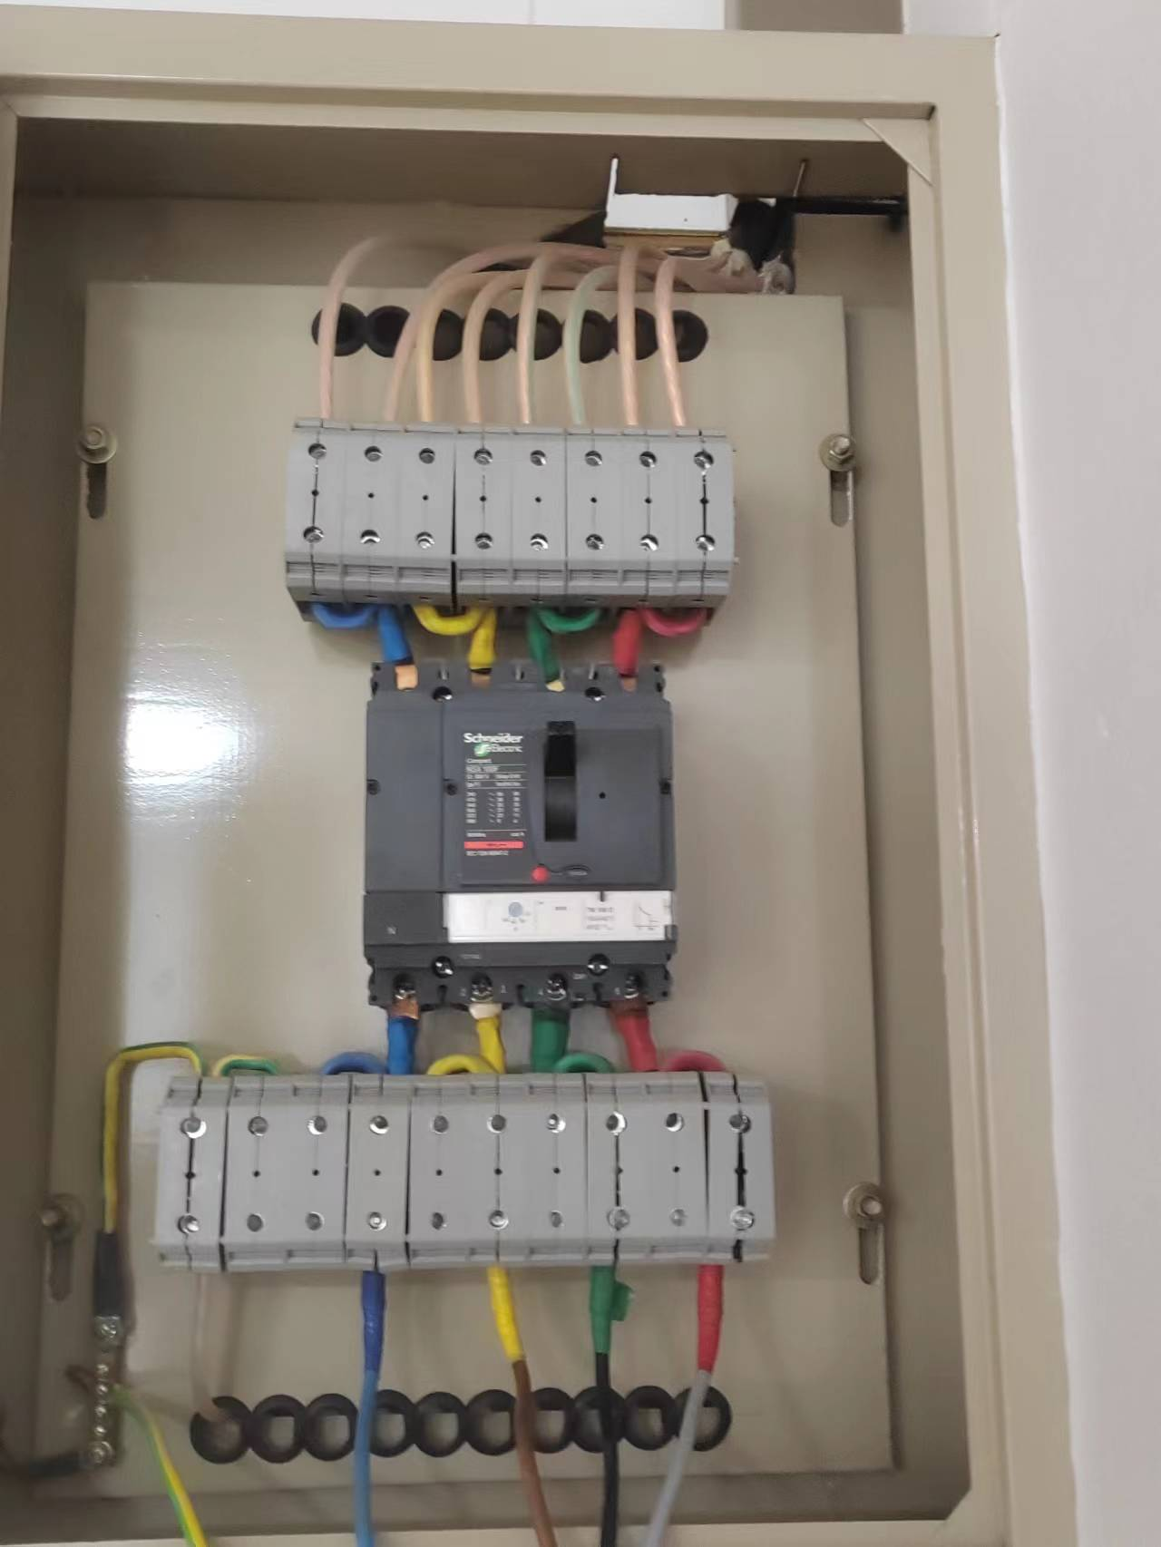
接线引排，带漏电保护功能的断路器，出线引排，离地线箱

